On se marie !
Le Samedi 7 Juillet 2018


Nous serions heureux de fêter ce moment avec vous alors rejoignez-nous à l’Hôtel de Ville de Nice à 9h45h, puis pour le vin d’honneur chez notre amie Florence

26 rue Saint François de Paul

Michel & Yasmine

Retrouvons-nous ensuite au restaurant La New Paloma Bordighera á 18h30 pour

Apéritif + Dîner + Fiesta !

Restaurante New Paloma
Lungomare Argentina 11
Bordighera



Hôtel de ville
Nice

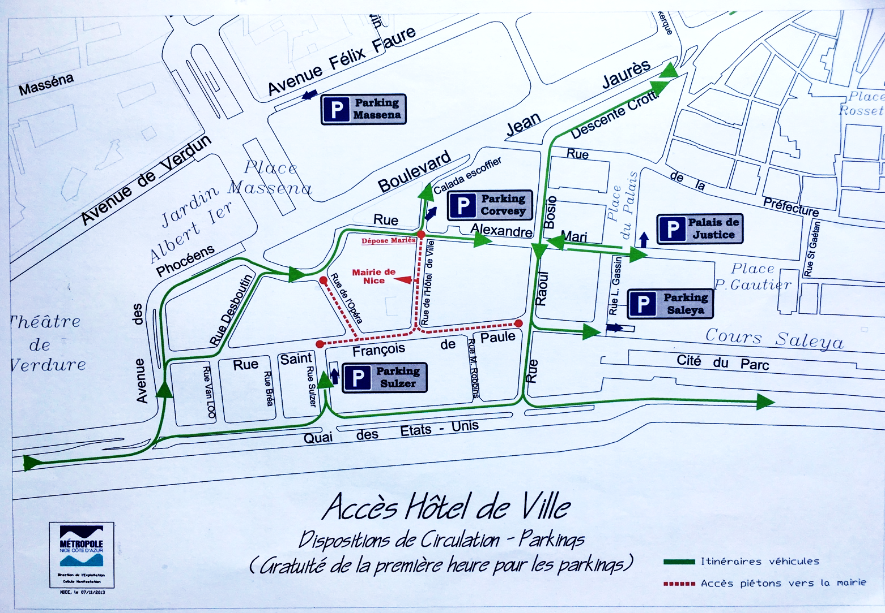

Restaurant New Paloma Bordighera

